Влагомер ВСН-Л
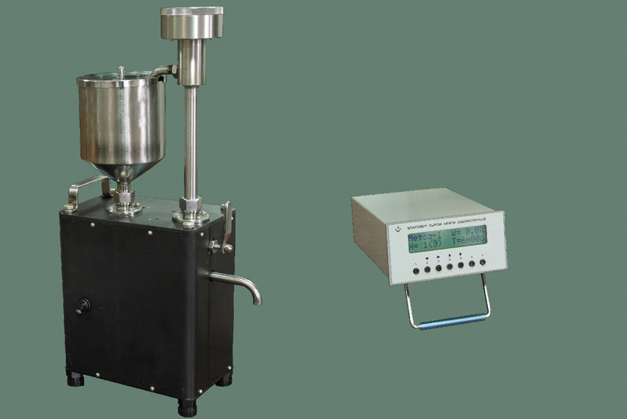

Влагомер сырой нефти лабораторный ВСН-Л применяется для измерения влаги в пробах нефти от 0-100% с пределами основной абсолютной погрешности:
- в диапазоне от 0 до 30% - 0.4%;
- в диапазоне от 30 до 60% - 0.8%;
- свыше 60% - 1.2%.
Структуру ВСН-Л составляют блок подготовки проб и обработчик информации. Принцип работы влагомера основан на измерении полного комплексного сопротивления коаксиального датчика, наполненного циркулирующей пробой нефти. Благодаря микропроцессорному модулю обработки информации влагомер обладает огромными эксплуатационными и функциональными возможностями.
Экспрессность анализа влагомера в 10-15 раз быстрее традиционных лабораторных методов. Благодаря анализу всей отобранной пробы повышается точность измерений, что не маловажно в производстве. Результат измерений наглядно отображается на цифровом экране.
Влагомер выдает результаты измерения в объемной и в весовой доле, (в % ) . При необходимости можно вывести данные измерений на персональный компьютер.
Технические характеристики
Диапазон непосредственного измерения влажности, объемная доля, % |  | 0 - 60
Диапазон измерения влажности после предварительной подготовки пробы, объемная доля, % |  | 0 -100
Пределы допускаемого значения основной абсолютной погрешности в поддиапазонах, объемная доля, %, не более: | от 0 до 30% | ±1,0
 | свыше 30% до 100% | ±1,5
Время единичного измерения влажности, включая время подготовки, минут, не более |  | 6
Объем пробы нефти для измерения влажности, мл |  | 300-500
Обработка результата измерения влажности |  | автоматическая
Представление результата измерения влажности |  | в % на дисплее
Потребляемая мощность, ВА, не более | блок электронный | 15
Потребляемая мощность, ВА, не более | блок пробоподготовки | 240
Масса, кг, не более | блок электронный | 2,0
Масса, кг, не более | блок пробоподготовки | 15,0
Габаритные размеры, мм, не более | блок электронный | 150х82х270
Габаритные размеры, мм, не более | блок пробоподготовки | 285 х 170 х 533

